大一班自我服务“梳头发”任务梳理

1. **设置自我服务角**
2. 选择区域：在班级门厅的位置，设置了一个自我服务角。

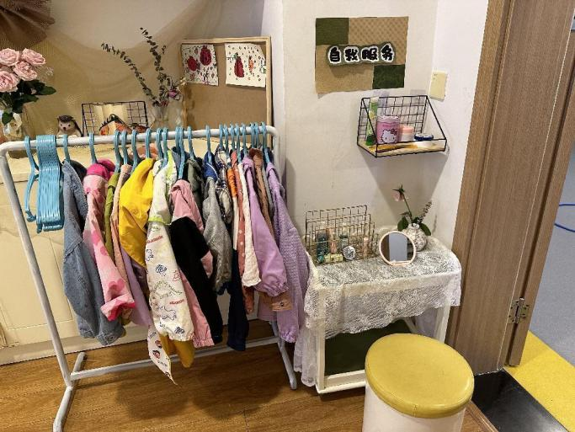

1. 调整区域：在实践中发现问题，及时将自我服务角移至生活区内，电视机下面。

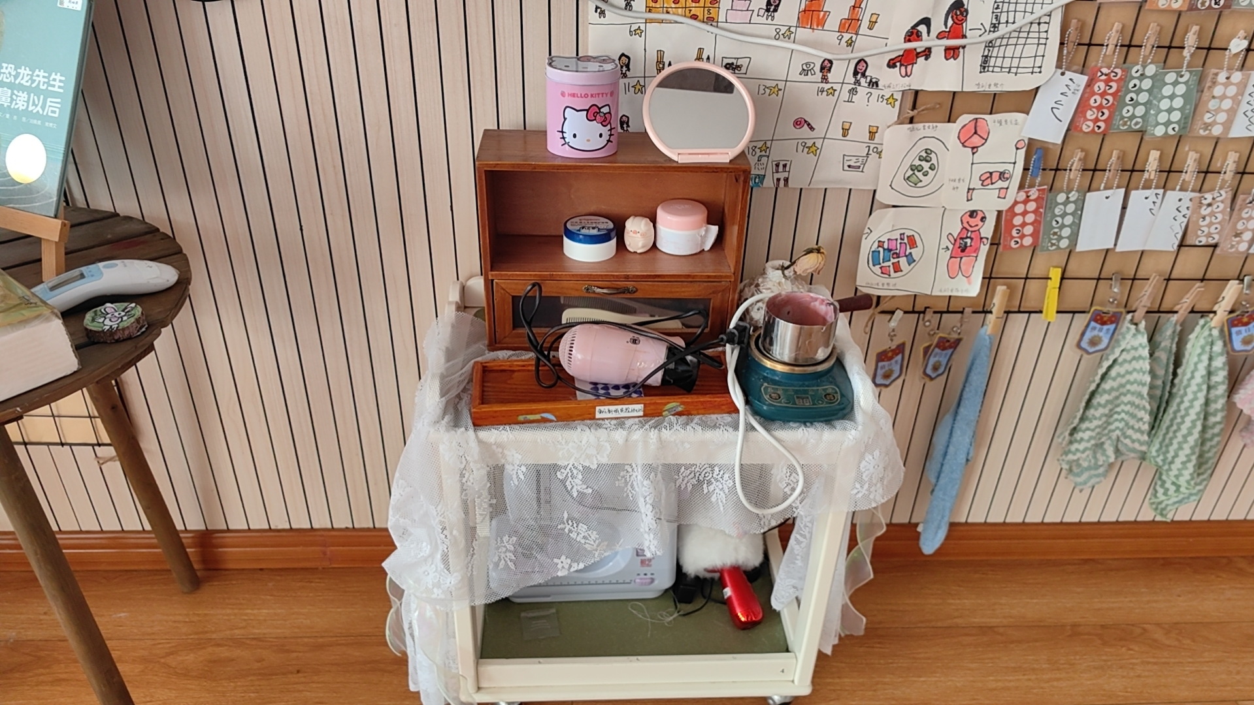

1. **材料准备**：镜子、梳子、皮筋等。
2. **了解各种梳子**

收集各种各样的梳子，能够选择适合自己用的梳子。学习梳理自己的头发。

1. **清洁梳子的方法**

和幼儿一起探讨清洁梳子的各种方法，并安排值日生每天定时清洁梳子，保证梳子的干净卫生。

1. **扎马尾辫**

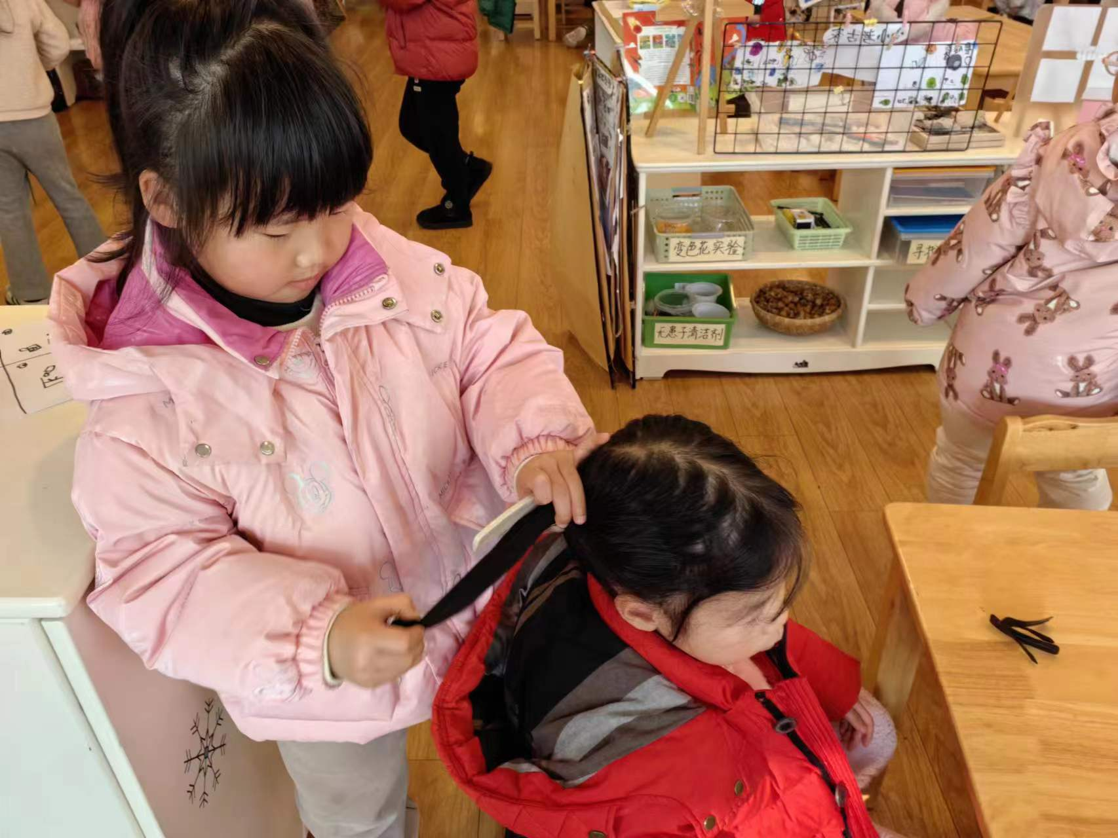

1. 幼儿练习自己梳头发，为自己扎最简单的马尾辫。
2. 练习如何缠绕皮筋。
3. 幼儿互相帮助，互相学习扎头发技巧。
4. **编麻花辫**

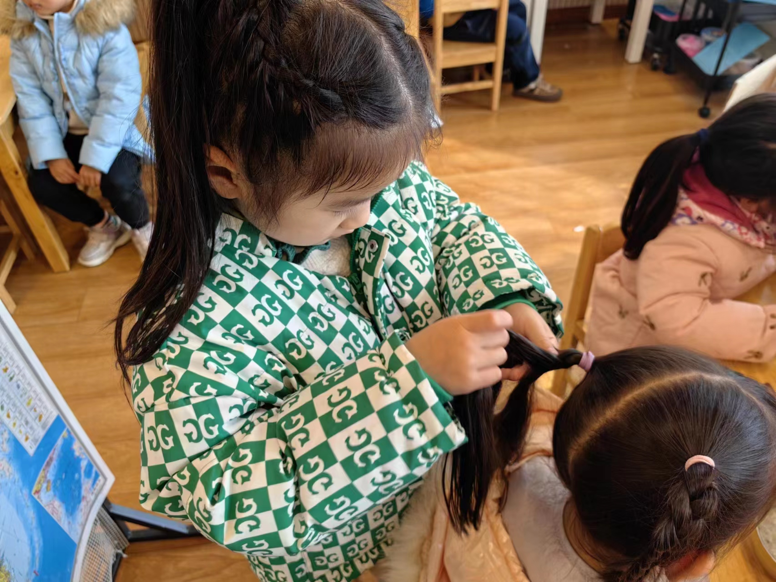

1. 教师提供辫麻花辫的图示。为幼儿提供练习的机会。
2. 家园共育，请教家长如何编麻花辫。
3. 为同伴服务。
4. **梳头发比赛**

为了增加幼儿自我服务的兴趣，开展梳头发比赛。鼓励更多的幼儿参与到自我服务中来，提高幼儿自理能力。